**Preparativos para o sarau**

[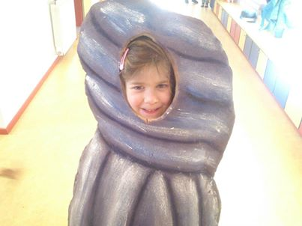](https://www.facebook.com/photo.php?fbid=10200197019426535&set=a.4286032947390.2150458.1183392049&type=1&relevant_count=1&ref=nf)

[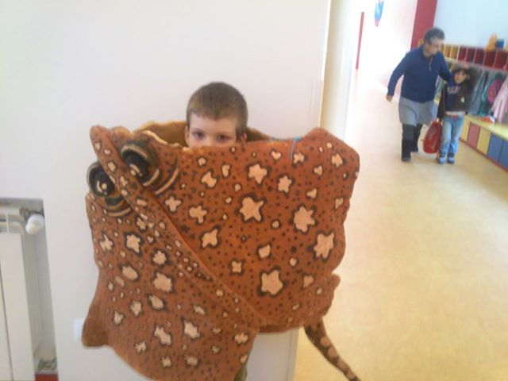](https://www.facebook.com/photo.php?fbid=10200197022746618&set=a.4286032947390.2150458.1183392049&type=1&relevant_count=1)

[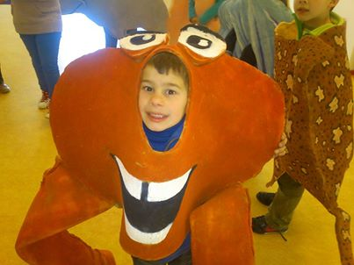](https://www.facebook.com/photo.php?fbid=10200197015266431&set=a.4286032947390.2150458.1183392049&type=1&relevant_count=1&ref=nf)

[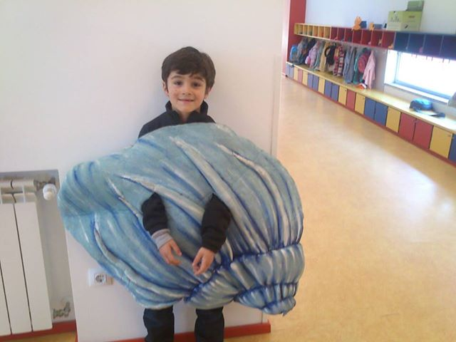](https://www.facebook.com/photo.php?fbid=10200197023746643&set=a.4286032947390.2150458.1183392049&type=1&relevant_count=1)

[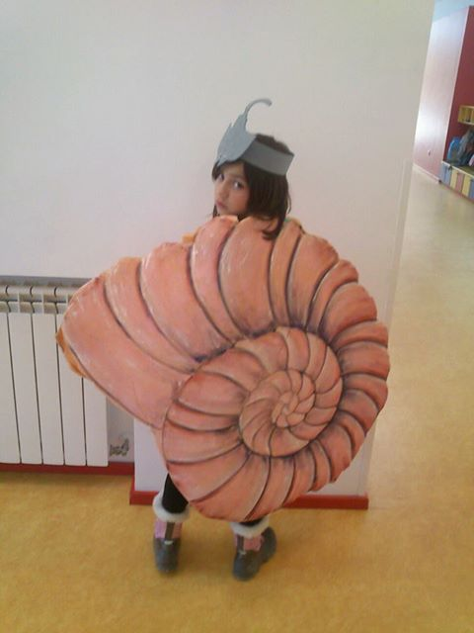](https://www.facebook.com/photo.php?fbid=10200197028586764&set=a.4286032947390.2150458.1183392049&type=1&relevant_count=1)

[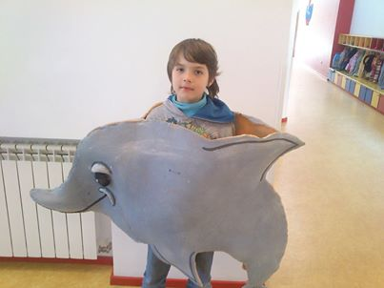](https://www.facebook.com/photo.php?fbid=10200197028106752&set=a.4286032947390.2150458.1183392049&type=1&relevant_count=1&ref=nf)

[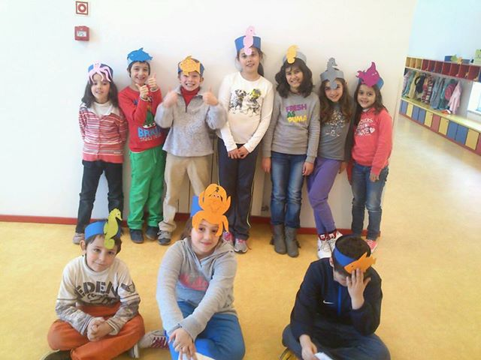](https://www.facebook.com/photo.php?fbid=10200225661302564&set=a.4286032947390.2150458.1183392049&type=1&relevant_count=1)

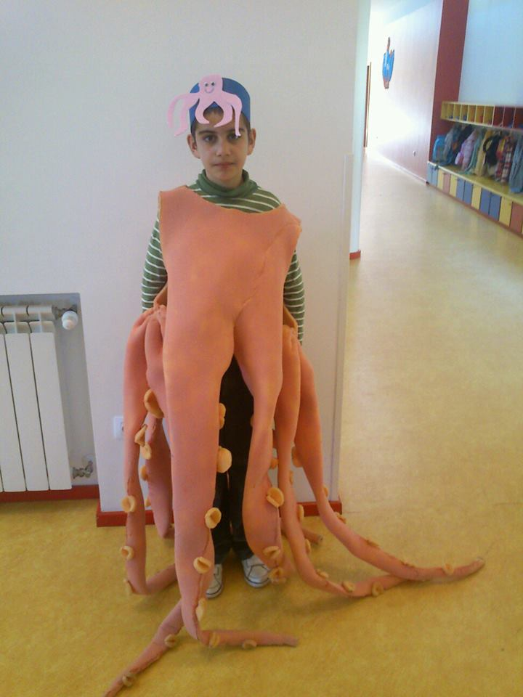

[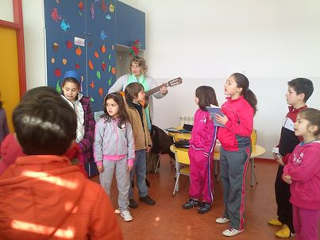](https://www.facebook.com/photo.php?fbid=10200225938109484&set=a.4286032947390.2150458.1183392049&type=1&relevant_count=1&ref=nf)

[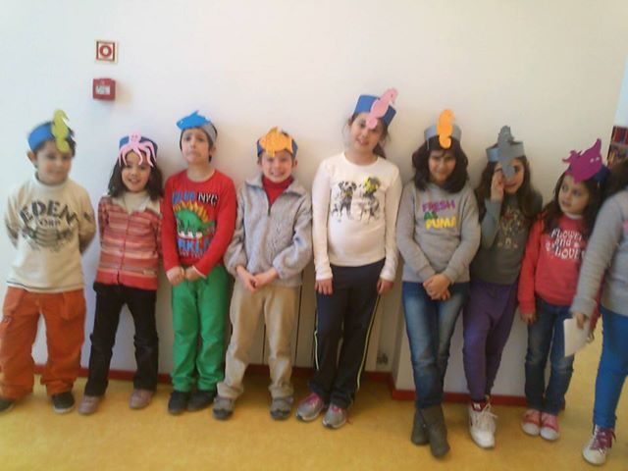](https://www.facebook.com/photo.php?fbid=10200197036066951&set=a.4286032947390.2150458.1183392049&type=1&relevant_count=1)

[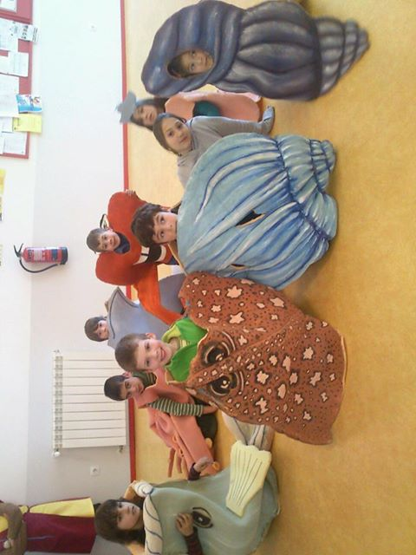](https://www.facebook.com/photo.php?fbid=10200209619141520&set=a.4286032947390.2150458.1183392049&type=1&relevant_count=1)[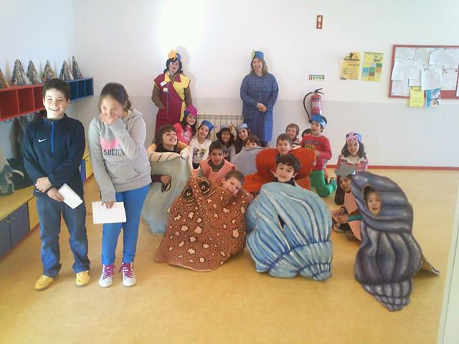](https://www.facebook.com/photo.php?fbid=10200209616821462&set=a.4286032947390.2150458.1183392049&type=1&relevant_count=1)

Canção do mar

Pré-escolar

[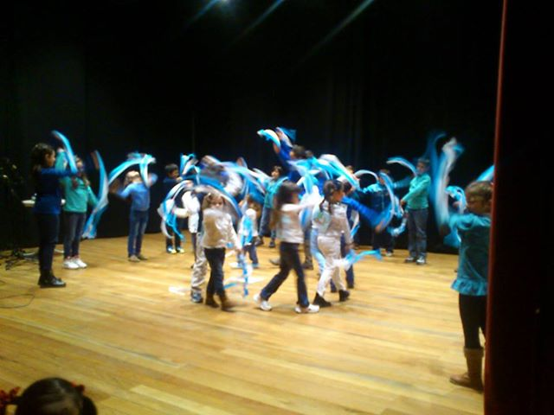](https://www.facebook.com/photo.php?fbid=10200304334669349&set=a.4286032947390.2150458.1183392049&type=1&relevant_count=1)

No âmbito do projeto de melhoria da leitura P.N.L., a escola do 1º ciclo de Moçâmedes realizou algumas atividades com os alunos dos 1º,2º,3º e 4º ano, em articulação com o jardim-de-infância, sempre que possível.

As atividades tiveram por base o livro **"A menina do mar”**, de Sophia de Mello Breyner Andresen, e pretendia motivar para a leitura e transmitir valores fundamentais para a formação de cidadãos responsáveis, comprometidos e informados, nomeadamente o valor da amizade e da tolerância entre todos.

Centrada na temática do **MAR**, o Plano Nacional de Leitura, lançou a todas as escolas o desafio de tornarem a leitura e os livros presentes em toda a parte.

Esta iniciativa serviu para mostrar a relevância histórica e cultural do mar na construção da identidade do povo português, ajudando a (re)descobrir a pluralidade de dimensões do mundo.telefon dinleme[casus telefon](http://www.telefoncasus.net/Hakkimizda)

O desafio foi lançado a partir de um **conjunto de motes**, por exemplo **(**leiturade umpoema por dia, sobre o mar), devendo cada escola escolher um ou vários em função do seu projeto, e dinamizar iniciativas/ atividades de promoção de leitura que envolvam as crianças assim como diversos setores da comunidade.

No âmbito da Semana da Leitura, realizaram-se atividades que, mais uma vez, apelaram à imaginação e a um conjunto de competências muito diversificadas enraizadas na transversalidade curricular e que se centraram na relação **LEITURA – MAR.**

Os alunos realizaram diversas atividades alusivas ao livro **A Menina do Mar** : dramatizações, canções, atividades de expressão plástica e musical…

A escola de Moçâmedes participou no Sarau Cultural que englobou Festa da Leitura com poesia, teatro, música e ginástica.

Os alunos fizeram uma pequena dramatização de um excerto da obra A menina do mar e, juntamente com professores e assistentes operacionais, cantaram uma canção alusiva ao mesmo acompanhada de instrumentos musicais portugueses.

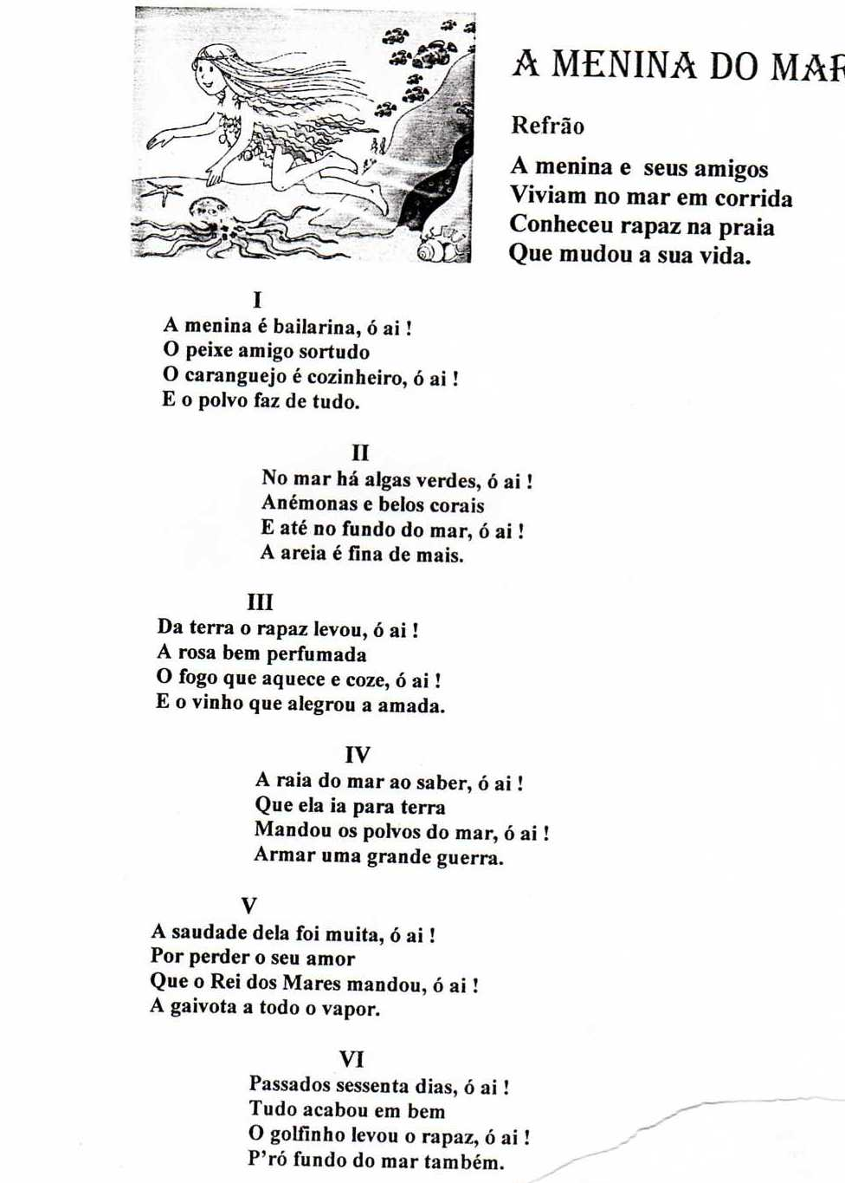

**A menina do mar**  
  
  
Uma história de encantar,   
É o que vamos contar  
Venham todos conhecer  
A Menina do Mar.  
  
Foi numa linda manhã  
Que algo aconteceu  
Entre os amigos dançando  
Um rapaz a conheceu.  
  
A Menina do Mar  
Tinha muito pra contar  
São tantas as maravilhas  
Que há no fundo do mar  
  
Venham conhecer  
A Menina do Mar! (bis)  
  
Entra a grande Raia Má  
E o Rei do Mar  
Entra amor e amizade  
E magia no ar.  
  
E de tanta alegria  
A Menina dançou,  
Com o seu lindo sorriso  
A todos encantou  
  
Venham conhecer  
A Menina do Mar.  
Uma história muito gira  
Que viemos cantar.  
  
Venham conhecer  
A Menina do Mar! (bis)  
  
Menina do Mar! Menina do Mar!  
Menina do Mar! Menina do Mar!  
  
Venham conhecer  
A Menina do Mar! (bis)

**O MAR**

O mar enrola na areia   
ninguém sabe o que ele diz   
bate na areia e desmaia   
porque se sente feliz   
o mar também é casado   
o mar também tem mulher   
é casado com areia   
pode ve-la quando quer   
o mar também é casado   
o mar também tem filhinhos   
e casado com areia   
e seus filhos são os peixinhos   
ó mar tú és um leão   
a todos queres comer   
não sei como os homens podem   
as tuas ondas vencer   
ó mar que não te derretes   
navios qua não te partes   
oó mar que não cumpristes   
o que comigo trataste   
ouvi cantar a sereia   
no meio daquele mar   
tantos navios se perdem   
ao som daquele cantar   
até o peixe do mar   
depenica na baleia   
nunca vi homem solteiro   
procurar a mulher feia